Державний професійно-навчальний заклад «Регіональний центр професійної освіти ресторанно-готельного, комунального господарства, торгівлі та дизайну м. Харкова»

Загальний опис професії
Майстер ресторанної зали
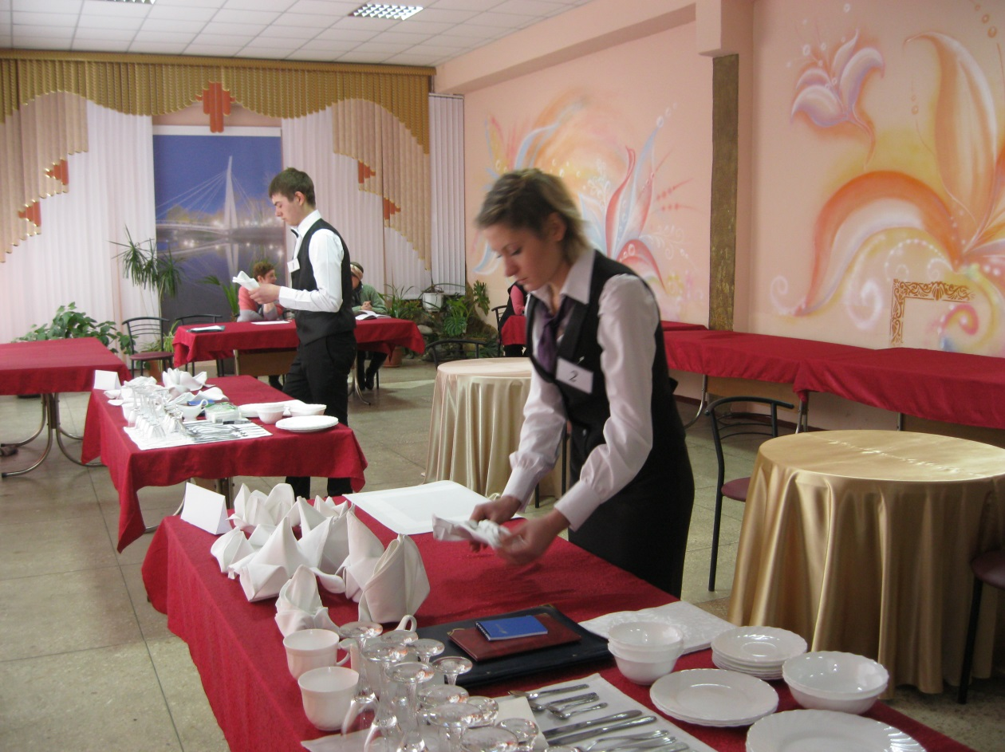
ЗАВДАННЯ І ОБОВ'ЯЗКИ. Обслуговує споживачів в закладах харчування із складною сервіровкою столів, прийом замовлень від споживачів. Готує зал до обслуговування. Отримує посуд, прибори, білизну і здає їх після закінчення зміни. Прибирає столи. Здійснює попередню сервіровку столів залежно від виду обслуговування. Надає споживачам допомогу при виборі страв і напоїв, рекомендує напої до страв, подає їх на столи. Розраховується із споживачами, виписує рахунок на бланку встановленої форми. Здає виручку в касу підприємства в установленому порядку. Обслуговує весілля, товариські зустрічі, вечори відпочинку, вечори відпочинку, ювілеї тощо на підприємстві громадського харчування, на підприємстві замовника та вдома. Обслуговує споживачів; пропонує, показує, реалізує готові до споживання безалкогольні, слабоалкогольні напої (пиво, фруктові та мінеральні води, соки), булочні та кондитерські вироби, страви, закуски. Готує обмежений асортимент алкогольних та безалкогольних напоїв, холодних і гарячих страв, закусок. Складає заявки та отримує напої, кулінарну продукцію та закупні товари. Відбраковує неякісні товари і вироби за органолептичними показниками. Забезпечує зберігання закупних товарів, кулінарних виробів, страв, булочних і кондитерських виробів у відповідності до термінів і температурного режиму зберігання. Оформляє вітрини та прилавки, утримує їх у належному стані. Експлуатує та обслуговує аудіо-та відеоапаратуру. Контролює додержання споживачами культури поведінки. Веде облік кількості реалізованих товарів кожного найменування, складає та здає товарні звіти. Підраховує та здає гроші.
ПОВИНЕН ЗНАТИ: види обслуговування споживачів та сервіровки столів в ресторанах, кафе та барах з включенням в меню виготовлених на замовлення та фірмових страв, напоїв, кондитерських виробів; види та правила сервіровки столів та обслуговування різноманітних урочистостей за замовленнями підприємств, організацій, окремих споживачів; асортимент, кулінарні характеристики, правила подавання страв та ціни в них; види, призначення та вимоги до посуду, приборів, білизни, що використовуються, порядок їх отримання та здавання; правила експлуатації відповідних видів торгово-технологічного обладнання, ЕККА; правила використання та призначення в торгово-технологічному процесі виробничого інвентарю, інструменту, ваговимірювальних приладів, посуду; форми і порядок розрахунку із споживачами, в тому числі кредитними картками; правила ведення обліку та здавання виручки; правила та норми охорони праці, протипожежного захисту, виробничої санітарії та особистої гігієни. Повинен знати асортимент, рецептури, технологію виготовлення, правила оформлення і відпускання обмеженого асортименту алкогольних, слабоалкогольних коктейлів, напоїв, закусок, страв і кондитерських виробів; температурні режими подавання коктейлів, напоїв, закусок, страв, булочних і кондитерських виробів; умови і терміни зберігання закупних товарів і кулінарної продукції; основи раціонального та безпечного харчування; правила етикету і техніки обслуговування споживачів за барною стійкою та в залі; правила роботи підприємств громадського харчування; санітарні правила для підприємств громадського харчування; правила роздрібної торгівлі алкогольними напоями; правила роздрібної торгівлі тютюновими виробами; форми розрахунку із споживачами, в тому числі за кредитними картками; порядок оформлення рахунків і розрахунку по них із споживачами; правила експлуатації відповідних видів торгово-технологічного обладнання, ЕККА; правила використання та призначення в торгово- технічному процесі виробничого інвентарю, інструменту, ваговимірювальних приладів, посуду; правила експлуатації відео-та аудіотехніки; іноземну мову міжнародного спілкування в межах розмовного мінімуму; правила і норми охорони праці; протипожежного захисту, виробничої санітарії та особистої гігієни.
КВАЛІФІКАЦІЙНІ ВИМОГИ. Професійно-технічна освіта з присвоєнням кваліфікації "кваліфікований робітник" за професією 4 розряду, без вимог до стажу роботи, або підвищення кваліфікації і стаж роботи за професією
3 розряду не менше одного року, кваліфікаційна атестація на виробництві з присвоєнням 4 розряду

